# JavaScript基础考试试卷

阿龙老师

QQ : 382867197

E-mail : 382867197 @qq.com

微信:



考试重要不！考试就是为了面试！考试很重要！面试的时候一定会让你做题目的HTML几道、JS几道、高级JS几道、Ajax几道、HTML5几道、Angular框架几道凑成了一个卷子。

JavaScript是我们的饭碗语言！我们要利用JS做DOM效果、Ajax、HTML5、CSS3效果、Canvas游戏、NodeJS、Angular框架等等。做JavaScript的语言专家！

# 第1题 标识符的命名规范

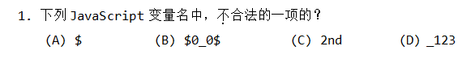

**1、必须以字母、下划线或美元符号开头，后面可以跟字母、下划线、美元符号和数字。**

**2、变量中区分大小写，如A与a是两个不同的变量名。**

**3、不允许使用JavaScript关键了和保留字作变量名。**

A

# 第2题 变量的初始值

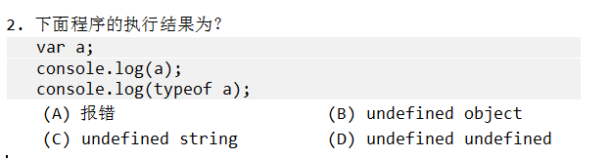

D

# 第3题 关于NaN

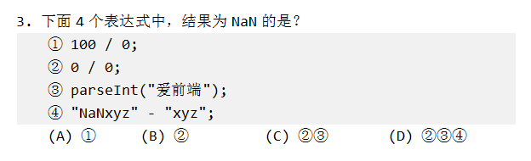

D

# 第4题 关于isNaN

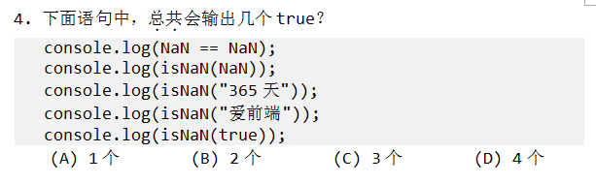

false true true true false

C

# 第5题 连字符

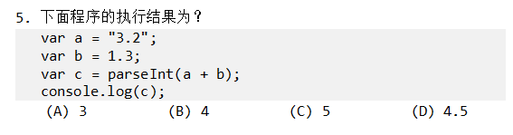

A

# 第6题 等等运算

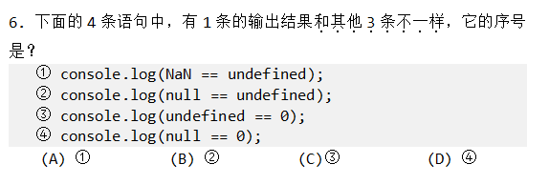

B

第7题 自增运算符

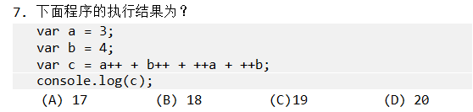

B

# 第8题 短路

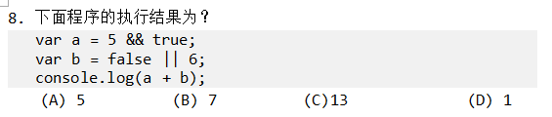

a=true;b=6;a+b=7

B

# 第9题 变量声明的提升

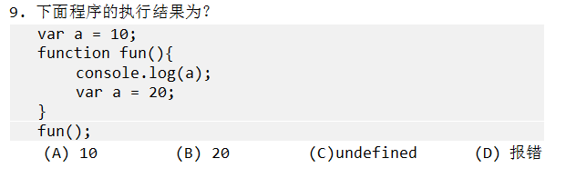

C

# 第10题 变量声明头的提升无视if语句

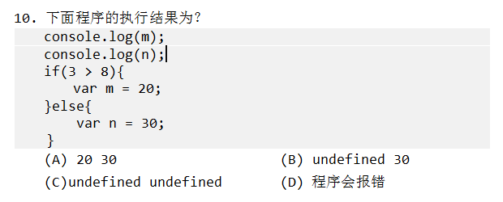

C

# 第11题 变量声明头的提升无视if语句

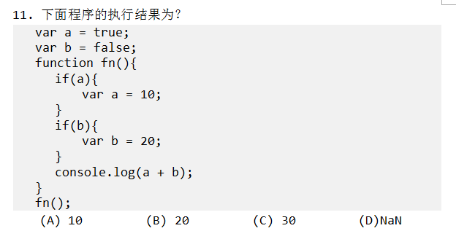

D

再来点题目：

题目1：

var a = true;

function fun(){

**if(!a){**

alert("我爱你");

var a = 10;

}

console.log(a);

}

fun();

第2题

准备题：

var a = 10;

function fun(a,b){

if(a){

alert("★");

}

}

fun();

正式第2题：

var a = 10;

function fun(a,b){

console.log(a);

if(a){

alert("★");

}

var a = false;

}

fun(true);

# 第12题 函数声明头的提升

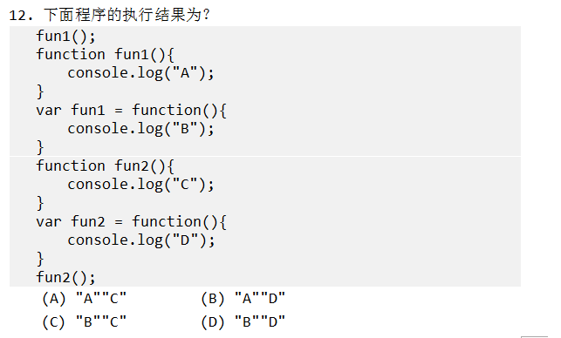

B

# 第13题 引用类型值

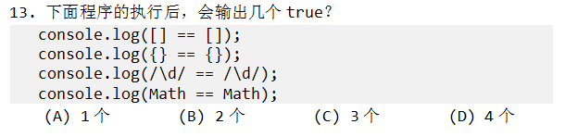

A

# 第14题 跳楼现象

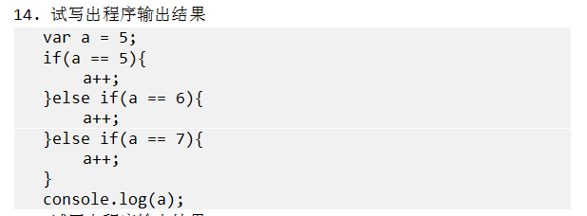

6

# 第15题 for循环体的遍历

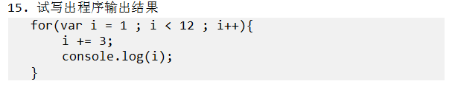

4 8 12

# 第16题 for累乘器

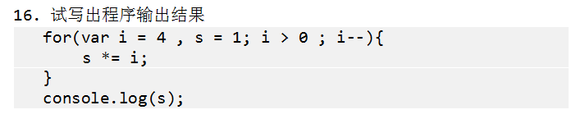

24

# 第17题 JS没有块级作用域

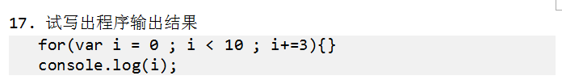

12

# 第18题 宏观读懂题目意思

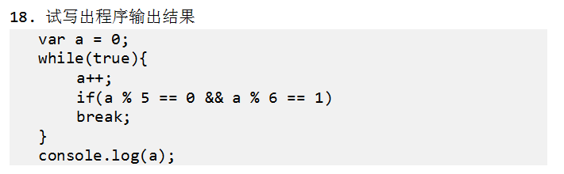

20

# 第19题 函数

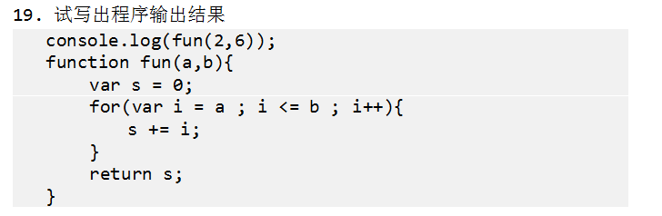

20

# 第20题 变量的作用域

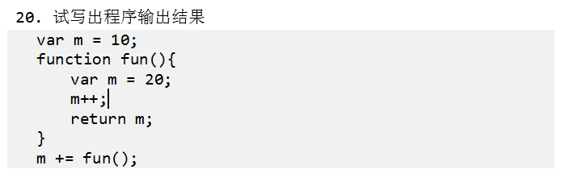

31

# 第21题 闭包

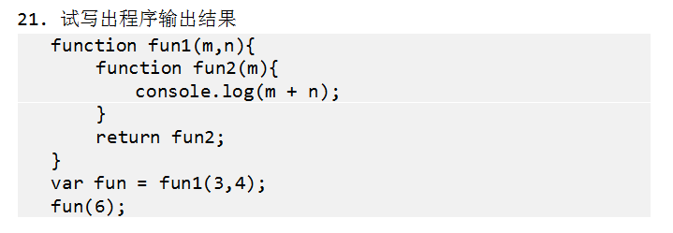

10

# 第22题 闭包

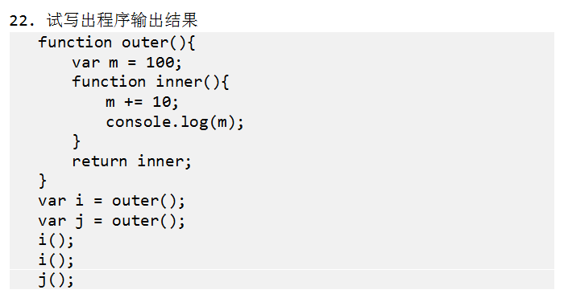

110 120 110

# 第23题 闭包

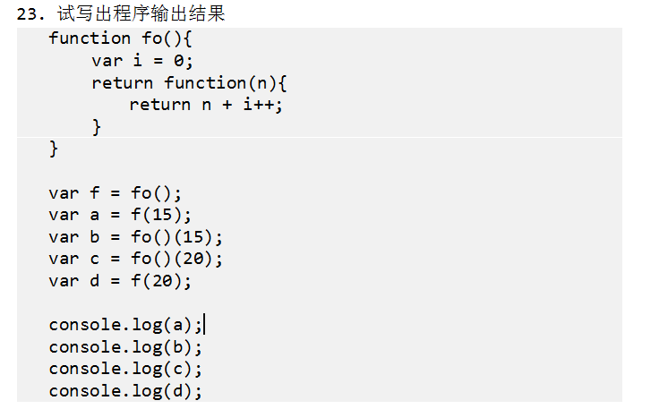

15 15 20 21

# 第24题 异步语句

异步函数我们从头到尾会遇见：

setInterval()函数

setTimeout()函数

jQuery中的$().animate()函数

Ajax中的$.get()、$.post()

nodejs中的fs.readFile()等

他们都是异步函数。

异步，叫做Asynchrnous。当程序遇见一个事情需要大量的耗费时间的时候（通常比如读取一个文件，磁盘I/O），此时面对这个耗费时间的事情，有两种态度：

① 死等这个事情完成，不完成我就不继续，此时叫做同步synchrnous。此时我们的程序被阻塞了。

② 不等这个事情完成，我们直接做其他的事情，此时叫做异步Asynchrnous。程序没有被阻塞。异步函数一定有回调函数，表示耗时的事件执行完毕之后做的事情。

比如你做饭，微波炉要3分钟才能好，此时你死等微波炉，你就叫做同步调用微波炉，你被阻塞了；但是如果你在微波炉转的时候，先切菜，此时就是异步调用微波炉，你没有被阻塞。微波炉好了，就会叮一下，就相当于回调函数。

即使setTimeout()间隔时间是0，也是异步函数。

for(var i = 0 ; i < 100 ; i++){

setTimeout(function(){

console.log(i);

},0);

}

**即使setTimeout间隔时间是0，那么也是一个异步函数，程序不会死等定时器创建完毕。**

定时器创建需要耗费系统开销，是一个异步函数，创建定时器的时间，程序不会死等，程序会先执行。

所以i会立刻变为100，此时100个定时器函数执行，都输出100。

# 第25题 数组

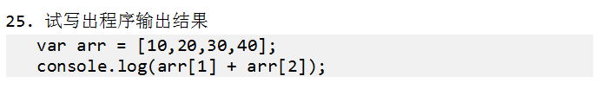

50

# 第26题 数组的方法

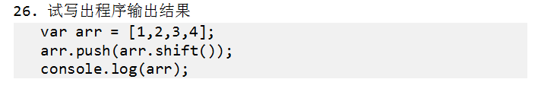

shift() 方法用于把数组的第一个元素从其中删除，并返回第一个元素的值。1

push() 方法可向数组的末尾添加一个或多个元素，并返回新的长度。2 3 4 1

[2,3,4,1]

# 第27题 引用类型

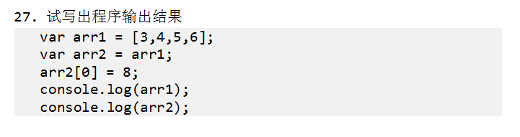

8456 8456